Zadatak 1
Kreiraj brojač kao na slici i složi funkcionalnost zbrajanja i oduzimanja za 1. Znači klikom na gumb smanji, broj iznad umanji za 1, a klikom na dodaj uvećaj za 1.
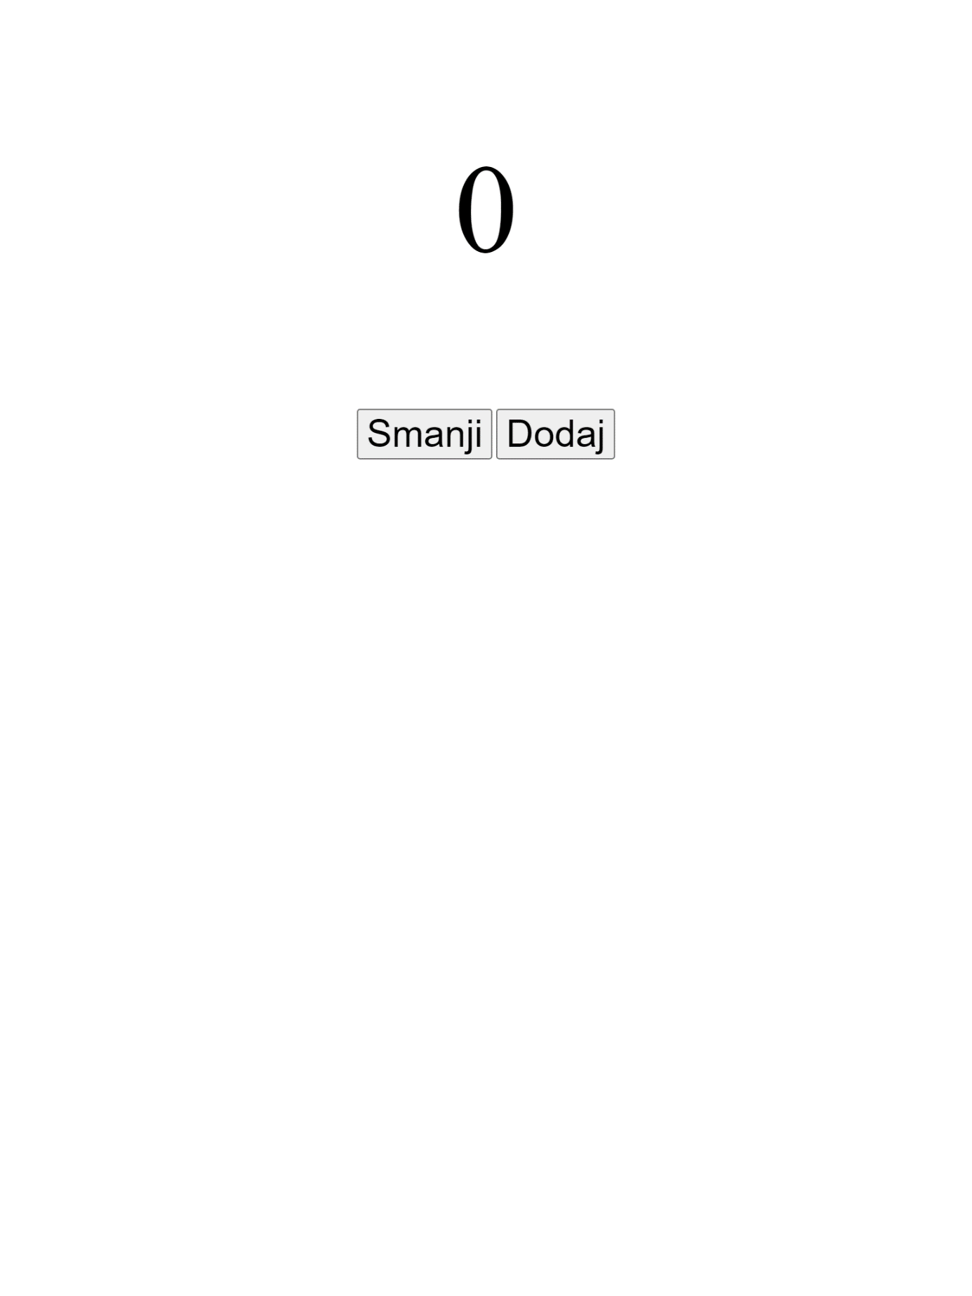

Zadatak 2
Kreiraj krug sličan ovome na slici (Ne mora biti identičan bojom i slovima). Putem JavaScripte složi event listener koji će prelaskom miša preko elementa poduplati veličinu elementa.


